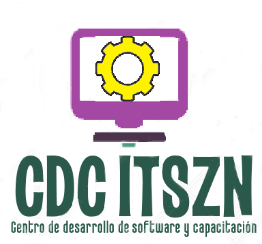

ACTA DE REUNIÓN

# Datos de la reunión

|  |  |
| --- | --- |
| **Fecha:** | 14 de mayo 2018 |
| **Lugar:** | Oficina de Centro de Idiomas |
| **Objetivos** | Revisión del quinto Sprint |
| **Reunión convocada por:** | Daniel Arredondo Salcedo |

# Temas tratados

|  |  |  |
| --- | --- | --- |
| **#** | **Tema** | **Detalle** |
|  | Revisión de la planificación del Sprint | * Se dio lectura al acta de planeación del sprint 5 |
|  | Revisión de historias de usuario de sprint | Se revisaron las siguientes HU:   * Desarrollar el manual de usuario. (FMM): faltaría comentarios de ayuda. * Desarrollar el manual de operación. (MHC): se aprobó por el cliente * Desarrollar el manual de mantenimiento. (DAS): Queda pendiente hasta finalizar con las historias de usuario.   Finalizar la HU7 Actas por TOEIC (JRR) Agregar el campo estatus a los datos del TOEIC: se aprobó quedo finalizada. |

# Participantes

|  |  |  |
| --- | --- | --- |
| **Nombre y apellido** | **Cargo** | **Firma** |
| Martha Patricia Osornio González | Encargada del centro de idiomas, Cliente |  |
| Daniel Arredondo Salcedo | Administrador de proyecto y líder técnico |  |